

**Instituto Politecnico Nacional**

**ESCOM “ESCUELA SUPERIOR DE CÓMPUTO”**

*ADMINISTRACIÓN DE SERVICIOS EN RED*

*SNMP*

PROFE: RICARDO MARTÍNEZ ROSALES

ALUMNO: Rojas Alvarado Luis Enrique

GRUPO: 4CM1

***OBJETIVO***

Implementar un pequeño repositorio de recursos de administración de red sobre una plataforma web que use Flask y Python para su funcionamiento.

Utilizar pexpect y pysnmp para obtener información sobre los dispositivos en una red.

Utilizar pygal y graphviz para presentar información relacionada con la red.

Utilizar SQLAlchemy para crear una base de datos simple para almacenar información relacionada con la administración de la red.

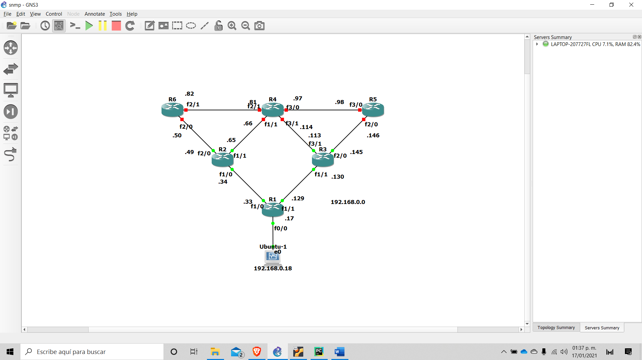

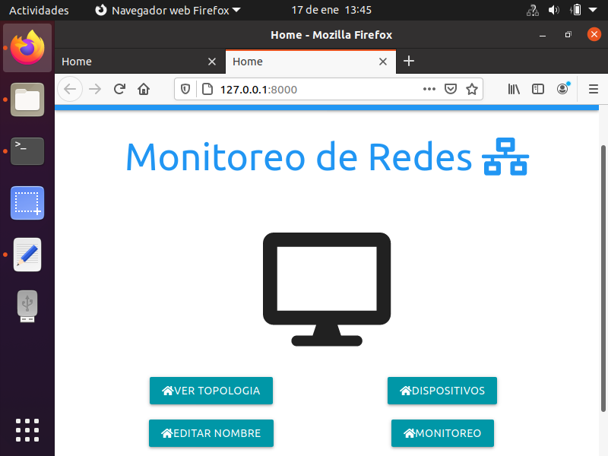Primero se muestra un menú en el que se pueden consultar la topología, editar nombre, ver dispositivos y monitoreo.

Si se entra al campo de dispositivos, te da la posibilidad de editar el router haciendo clic en el hipervínculo con la etiqueta “editar”.

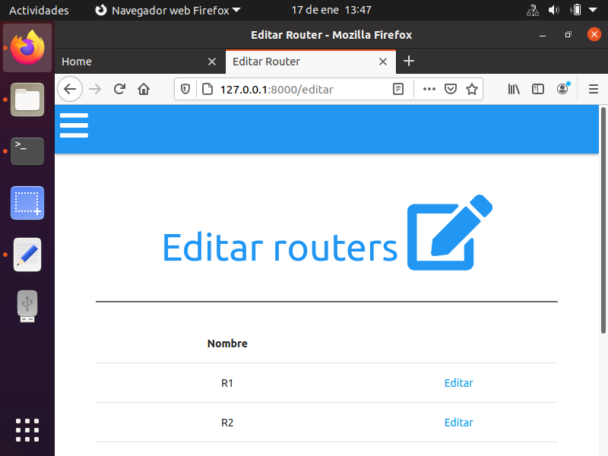

Para cambiar el nombre del router.

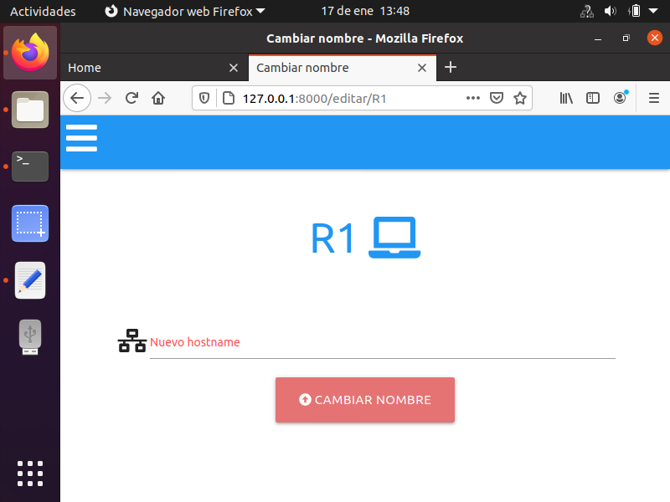

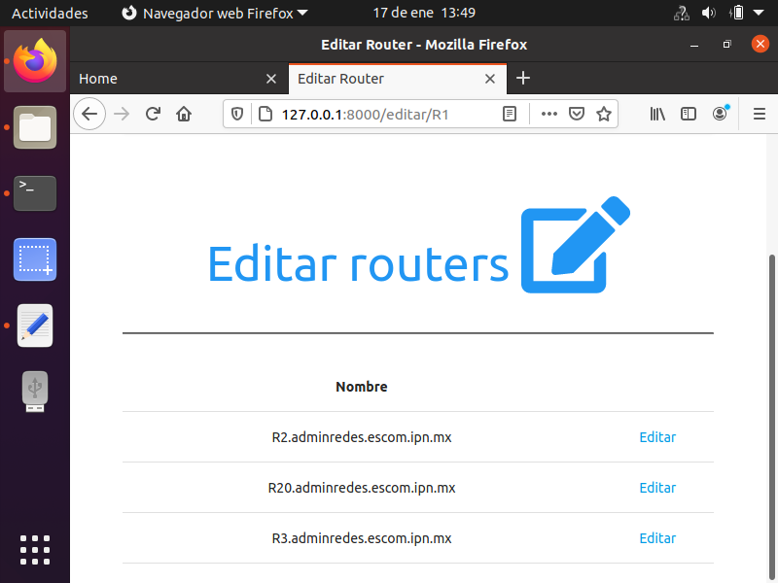

AL explorar la topología te deja ver los routers dibujados en la página HTML.

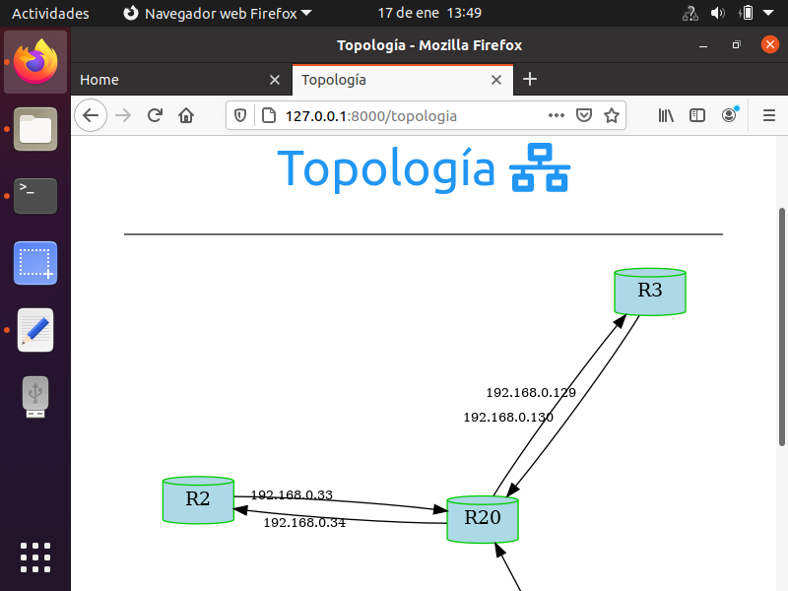

Este es el gráfico que se exporta cuando accedemos a explorar la topología.

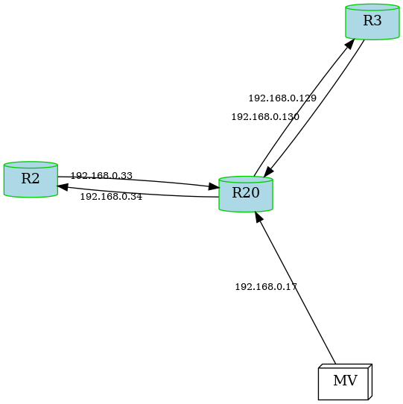

Aquí aparece la descripción de los dispositivos ordenados en bloques diferentes para cada uno.

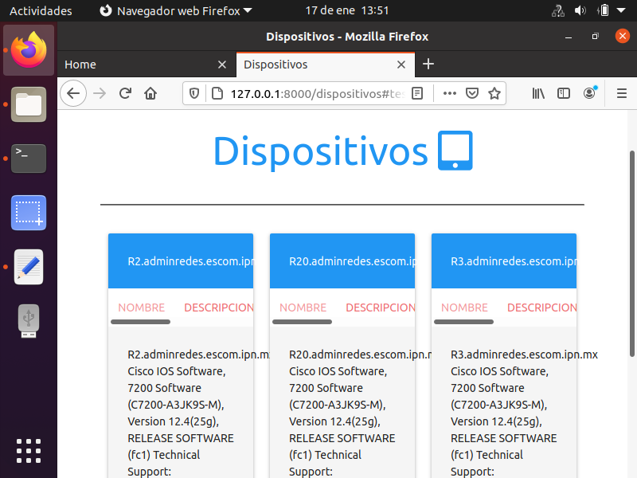

La parte de monitoreo muestra un gráfico de los paquetes de un router.

